**МИНОБРНАУКИ РОССИИ**

**Санкт-Петербургский государственный**

**электротехнический университет**

**«ЛЭТИ» им. В.И. Ульянова (Ленина)**

**Кафедра КСУ**

отчет

**по лабораторной работе № 4**

**по дисциплине «Проектирование оптимальных систем уравнений»**

Тема: **ОПТИМАЛЬНОЕ УПРАВЛЕНИЕ. ЭКОНОМИЯ УПРАВЛЕНИЯ**

|  |  |  |
| --- | --- | --- |
| Студенты гр. 9492 |  | Викторов А.Д.  Керимов М.М.  Чернов Д.С. |
| Преподаватель |  | Калимов Д.В. |

Санкт-Петербург

2024

**Цель работы:** ознакомиться с принципом максимума Понтрягина, исследовать задачу экономии управления на основе данного принципа, освоить аналитические и численные методы поиска оптимального управления.

**Исходные данные**

Граничные значения состояний объекта управления: 

Таблица 1. Исходные данные к заданию

|  |  |
| --- | --- |
| Вариант | Объект управления |
| 1 |  |

**Аналитическое решение задачи**

*Общий вид:*

$$\left\{\begin{aligned}\dot{x_{1}}=A_{11}*x_{1}+{A_{12}*x}_{2}+B_{1}u \\ \dot{x_{2}}=A_{21}*x_{1}+{A_{22}*x}_{2}+B_{2}u\end{aligned}\right.$$

*Гамильтониан:*

$$H=\sum{F_{i}ψ_{i}-J(x,u)}$$

$$H=ψ_{1}\left(A_{11}*x_{1}+{A_{12}*x}_{2}+B_{1}u\right)+ψ_{2}\left(A_{21}*x_{1}+{A_{22}*x}_{2}+B_{2}u\right)-u^{2}$$

*Зависимость оптимального управления от переменных сопряженной системы уравнений:*

$${\frac{dH}{du}}_{u=u_{0}}=ψ_{1}B_{1}+ψ_{2}B_{2}-2u_{0}=0$$

$$u_{0}=\frac{1}{2}(ψ_{1}B_{1}+ψ_{2}B_{2})$$

*Систему сопряженных уравнений:*

$$\frac{dψ_{1}}{dt}=-\frac{dH}{dx_{1}}=-ψ_{1}A_{11}-ψ_{2}A_{21}$$

$$\frac{dψ_{2}}{dt}=-\frac{dH}{dx_{2}}=-ψ_{1}A_{12}-ψ_{2}A_{22}$$

*Итоговая система в общем виде:*

$$\left\{\begin{aligned}\dot{x_{1}}=A_{11}*x_{1}+{A_{12}*x}_{2}+B_{1}u \\ \dot{x_{2}}=A_{21}*x_{1}+{A_{22}*x}_{2}+B_{2}u \\ \begin{matrix}\dot{ψ_{1}}=-ψ_{1}A_{11}-ψ_{2}A_{21} \\ \dot{ψ_{2}}=-ψ_{1}A_{12}-ψ_{2}A_{22}\end{matrix}\end{aligned}\right.$$

*Итоговая система:*

$$\left\{\begin{aligned}\dot{x_{1}}={-x}_{2} \\ \dot{x_{2}}=-2x_{2}+u \\ \begin{matrix}\dot{ψ_{1}}=0 \\ \dot{ψ_{2}}=ψ_{1}+2ψ_{2}\end{matrix}\end{aligned}\right.$$

**Численное решение**

В листинге 1 представлен основной код программы.

*Листинг 1 – Основной код программы*

clc,clear, close all;

global A B X_START X_END TIME_END

X_START = [1 0]; X_END = [0 0]; TIME_END = 3;

A = [0 1; 0 -2]; B = [0 1];

ks0 = [0 0];

fminsearch('calculate_error', ks0)

S = dsolve('Dx1=-x2', ...

'Dx2 = -2*x2+0.5*ks1+0.5*ks2', ...

'Dks1 = 0', ...

'Dks2 = ks1+2*ks2', ...

'x1(0) = 1', ...

'x2(0) = 0', ...

'x1(3) = 0', ...

'x2(3) = 0');

S.x1, S.x2, S.ks1, S.ks2

В листинге 2 представлен код функции, рассчитывающей отклонение переменных состояния.

*Листинг 2 – Функция расчета ошибки*

function error = calculate_error(ks0)

global X_START X_END TIME_END

[t, x] = ode45('ode_fun', [0 TIME_END], [X_START ks0]);

error = [x(end, 1) - X_END(1), x(end, 2) - X_END(2)];

error = error(1)^2 + error(2)^2;

plot(t, [x calculate_u([x(:,3) x(:,4)])])

legend('x1', 'x2', 'ks1', 'ks2', 'u')

grid on; xlabel('t'); ylabel('x, ks, u');

pause(0.1)

end

В листинге 3 представлен код функции, реализующей систему дифференциальных уравнений.

*Листинг 3 – Система дифференциальных уравнений*

function dxdt = ode_fun(t, x)

global A B

u = calculate_u([x(3), x(4)]);

dxdt = [A(1,1)*x(1) + A(1,2)*x(2) + B(1)*u; ...

A(2,1)*x(1) + A(2,2)*x(2) + B(2)*u; ...

-A(1,1)*x(3) - A(2,1)*x(4); ...

-A(1,2)*x(3) - A(2,2)*x(4)];

end

В листинге 4 представлен код функции, для расчета управляющего воздействия *u*.

*Листинг 4 – Функция управляющего воздействия*

function u = calculate_u(ks)

global B

u = 0.5*(ks(:,1).*B(1) + ks(:,2).*B(2));

end

На рисунке 1 представлен график переходных процессов и управляющего воздействия.

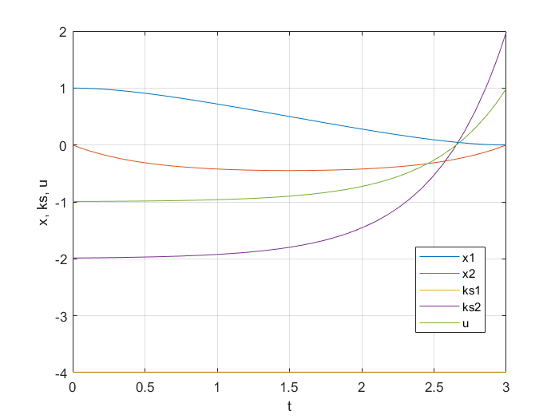

Figure - График переходных процессов и управляющего воздействия

Полученные начальные значения: -3.9902 -1.9852

**Аналитическое решение**

Аналитическое решение, полученное с помощью функции dsolve:

***x1*** *= (3*exp(6) + 5)/(4*(exp(6) + 2)) + exp(2*t)/(4*(exp(6) + 2)) - (exp(-2*t)*exp(6))/(4*(exp(6) + 2)) - (4*(t/8 - 1/8)*(exp(6) + 1))/(exp(6) + 2)*

***x2*** *= (exp(6) + 1)/(2*(exp(6) + 2)) - exp(2*t)/(2*(exp(6) + 2)) - (exp(-2*t)*exp(6))/(2*(exp(6) + 2))*

***ksi1*** *= (4*(exp(6) + 1))/(exp(6) + 2)*

***ksi2*** *= - (2*(exp(6) + 1))/(exp(6) + 2) - (4*exp(2*t))/(exp(6) + 2)*

График переходных процессов рассчитанных аналитически представлен на рисунке 2.

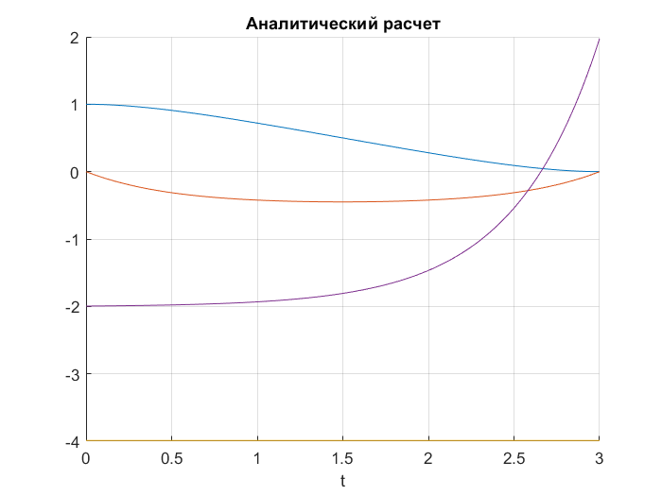

Figure - Переходные процессы полученные аналитически

**Вывод**

В ходе выполнения данной лабораторной работы было найдено минимальное управляющее воздействие, обеспечивающее переход системы из одного стояния в другое за заданное время. При этом решение было получено численно, с помощью функций fminsearch и ode45 и аналитически, при помощи функции dsolve.

При сравнении графиков приходных процессов было выявлено абсолютное сходство этих двух способов.